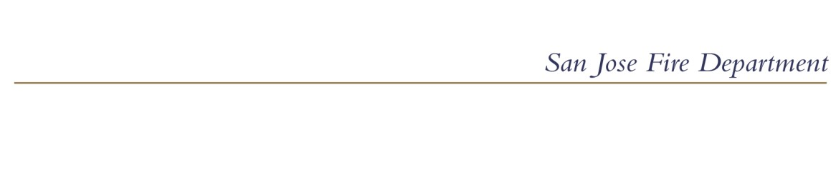

***Oficina del Mariscal de Bomberos***

**Sistema Fotovoltaico**

**Fecha Efectivo: 1 de Enero de 2023**

1.0 Requisitos del permiso:

Los sistemas fotovoltaicos (PV) requieren permisos de construcción y deben cumplir con el Código de Construcción de California (CBC) de 2022, el Código Eléctrico de California (CEC), el Código de Incendios de California (CFC) y el Código Residencial de California (CRC) R327, según corresponda. Los sistemas residenciales serán permitidos y inspeccionados de acuerdo con los requisitos del Estado de California y el Código Municipal de San José 20.100.1030 (c 5) por la División de Construcción de la Ciudad de San José. Otros sistemas estarán sujetos a los procedimientos estándar de permisos y inspección de la Ciudad de San José, incluida la revisión de incendios. Consulte la lista de tarifas actual.

2.0 Diseño y Instalación:

* 1. Los sistemas fotovoltaicos para edificios del grupo R-3 deberán cumplir con los requisitos de la sección 120 5.2 de la CFC de 2022
  2. Los sistemas fotovoltaicos para edificios que no sean del grupo R-3 deberán cumplir con los requisitos de las secciones 1205.3.1 a 1205.3.3 de la CFC de 2022
  3. La estructura de soporte fotovoltaica, elevada con espacio útil debajo, debe cumplir los siguientes requisitos:
     1. Una estructura de soporte de panel fotovoltaico independiente diseñada con espacio utilizable debajo con una altura libre mínima de 7'-6" destinada a uso secundario, como proporcionar sombra o estacionamiento o vehículos motorizados, deberá cumplir con las Enmiendas CFC con SJFD para las secciones aplicables para edificios nuevos, incluidos, entre otros, Acceso, ubicación de hidrantes, flujo de agua, rociadores, extintores, Etc.
     2. Las estructuras de soporte fotovoltaicas elevadas montadas en los tejados de los edificios con rociadores de fuego deben proporcionar estructuras fotovoltaicas totalmente rociada.
     3. [La energía fotovoltaica](https://up.codes/viewer/california/ca-building-code-2022/chapter/2/definitions#photovoltaic_panel) apoyada en una estructura sobre puestos de estacionamiento estará sujeta a la excepción 3 de CBC 503.1 de 2022
  4. Sistema fotovoltaico montado en tierra
     1. Los sistemas de paneles fotovoltaicos montados en la tierra deben seguir la sección 1205.5 de CFC 2022

Este documento está sujeto a revisiones. Para obtener información general y verificar que tiene el documento más actualizado, consulte el sitio web de desarrollo de SJFD o llame al (408) 535-7750 y solicite la fecha de la versión actual.